



ТОЉИКМАТЛУБОТ
ДОНИШГОЊИ ДАВЛАТИИ ТИЉОРАТИ ТОЉИКИСТОН
ФАКУЛТЕТИ ИЌТИСОДИЁТ ВА МЕНЕЉМЕНТ

Барномаи чорабинињои илмї- амалї,
тарбиявї - фарњангї бахшида ба дањаи факултети иќтисодиёт ва менељмент аз 14.04.2014 то 24.04.2014
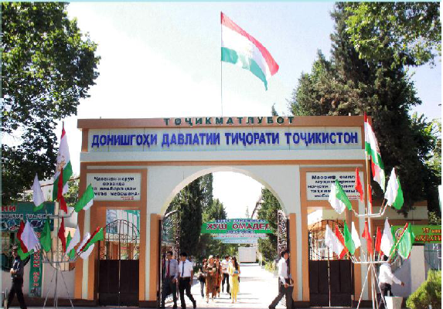

Душанбе-2014
№ | Номгўи чорабинї | Кафедраи масъул | Таърих ва макони багузорї | Мавзўъ
1. | Кушодашавии дањаи факултет.  Семинари илмї | Таърих ва филология | 14.04.14, соати 14-00 (бинои 7 толори конфронс) | Ањамияти давлатдории ањди Сомониён ва наќши он дар сиёсати имрўзаи давлатдории Президенти Љумњурии Тољикистон Эмомалї Рањмон
2. | Ташкили вохўрї бо донишмандони илми иќтисод | Иќтисодиёт ва ташкили соњибкорї | 15.04.14, соати 14-00 (бинои 7 толори конфронс) | Стратегияи рушди иќтисодиёти миллї
3. | Викторинаи фанњои иќтисодї дар байни донишљўёни ДДТТ | Кафедрањои марбути факултет | 16.04.14, соати 14-00 синфхона-њои 121, 226,321,320 ва маркази тестї | Менељмент,  Асосњои соњибкорї,  Аудит,  Туризм,  Информатика,  Иќтисоди корхона,  Омор
4. | Озмуни маќола ё лоињаи бењтарин дар байни донишљўён ва устодон | Кафедрањои марбути факултет | 17.04.14, соати 14-00 дар синфхонаи 121 | Дарёфти истеъдодњои инноватсионї
5. | Мусобиќаи шоњмот дар байни устодон ва донишљўён | СИДИ | 14.04- 17.04 аз соати 15-00 то 17-00 | Бахшида ба 3000 солагии Њисори шодмон ва Љоми Рањмоналї Аскаров
6. | Мусобиќаи футболи хурд байни устодон | Бањисобгирии бухгалтерї ва аудит | 14.04 -18.04  15-00 то17-00 | Љоми Менгниев А.Х. ва тўњфањои хотиравї
7. | Мусобиќаи баскетбол байни устодон | Менељмент | 19.04-22.04  15-00 то17-00 | Љоми профессори мањбуб Мирмањмад Нурмањмадов
8. | Мусобиќаи волейбол байни устодон ва донишљўёни факултет | Иќтисодиёт ва ташкили соњибкорї | 15.04 -23.04  15-00 то17-00 | Варзиш гарави саломатист, Љоми факултет
9. | Мањфили илмї-адабї | Таърих ва филология | 19.04.14  соати 13-00 дар толори калони донишгоњ | Кишвари азизам Тољикистон
10. | Тољикистон- кишвари афсонавї  (Хатсайр- Њисори шодмон, Варзоби чашмасор, Ромити хушманзар) | Кафедрањои марбути факултет | 20.04. 14 | Тољикистон сарзамини сайёњї
10. | Реклама-ролик ва барномаи телевизионї | Кафедрањои марбути факултет | 21.04.14 | Таблиѓоти довталабон ба ДДТТ
11. | Озмуни синфхона, сардор, сарпараст ва кафедраи бењтарин | Кафедрањои марбути факултет | 22.04.14, соати 15-00 | Мардуми тољик фарњангдўст
12. | Дарси кушоди намунавї | Кафедрањои марбути факултет | 14.04-23.04 | Бирав зи таљрибаи рўзгор бањра бигир…
13. | Ташкили вохўри бо мутахассисон ва хатмкардагони факултет | Кафедрањои марбути факултет | 23.04.14  соати 14-00 (бинои 7 толори конфронс) | Касби ман –ифтихори ман аст
14. | Натиљагирї аз дањаи факултет ва барномаи фарњангї | Раёсати ДДТТ, кафедрањои марбути факултет | 24.04.14  соати 14-00 дар толори калони донишгоњ | Мароми мо тарбияи мутахасиссони варзида

